**Рекомендации по использованию подсистемы учета отгулов**

Оглавление

Введение 1

1. Необходимые настройки 1

1.1 Подключение таблицы "Дополнительные дни отдыха" 1

1.2 Настройка учетных символов 2

1.3 Настройка видов отпусков 2

1.4 Учет отработанных дней в выходные и праздничные дни 3

1.5 Учет отгулов за работу в выходные дни 3

1.6 Заполнение таблицы Дополнительные дни отдыха 4

# Введение

Подсистема предназначена для автоматического учета отгулов работников в случае, если за работу в выходные дни сотрудник выбирает компенсацию в виде дополнительных дней отдыха (отгулов), а не двойную оплату.

# Необходимые настройки

## Подключение таблицы "Дополнительные дни отдыха"

В таблице **Дополнительные дни отдыха** (PERSONAL_DAYS) ведется учет дней работы в выходной день и дней отгулов для этих дней с разбивкой по месяцам. Доступ к таблице может быть обеспечен, если ее подключить в качестве дополнительной кадровой таблицы из пункта меню **Настройка** / **Конфигурация** / **Конфигурация учета кадров** на закладке **Таблицы** (см. Рис. 1).

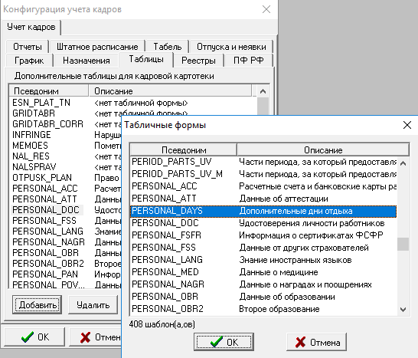

Рис. 1 Подключение таблицы **Дополнительные дни отдыха**

## Настройка учетных символов

В **Справочнике учетных символов** должны присутствовать учетные символы для учета дней работы в выходные дни, за которые работник выбрал компенсацию в виде отгула, и которые должны отличаться от учетных символов для дней работы в выходные с двойной оплатой. Для таких учетных символов в колонке **Роль в отгулах** нужно указать значение "+".

В **Справочнике учетных символов** также должны присутствовать учетные символы для учета дней отгулов за счет дней работы в выходные дни, которые должны отличаться от других отгулов. Для таких учетных символов в колонке **Роль в отгулах** нужно указать значение "-".

Пример настройки для учетных символов см. на Рис. 2.

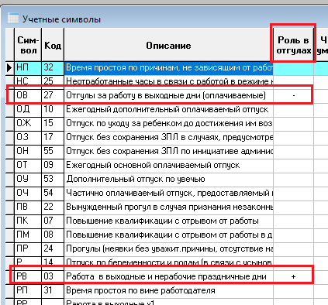

Рис. 2 Настройка учетных символов

## Настройка видов отпусков

В **Справочнике видов отпусков и неявок** должны присутствовать виды неявок с учетными символами, оговоренных в разделе 1.2. Например, **Работа в вых. дни** (с учетным символом, имеющим роль "+") и **Отгулы за вых. дни** (с учетным символом, имеющим роль "-"), как показано на Рис. 3.

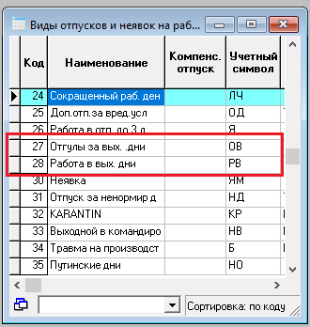

Рис. 3 Настройка видов отпусков

## Учет отработанных дней в выходные и праздничные дни

Для учета работы в выходные дни в **Журнале неявок** должна быть добавлена запись с видом неявки с учетным символом, имеющим роль "+".

Для этого нужно сформировать **Приказ о работе в выходные дни**, где в качестве **Кода вида неявки** будет выбрана неявка с учетным символом, имеющим роль "+". В примере на Рис. 4 это будет неявка с кодом 28 (**Работа в вых. дни**). После внесения всех данных приказ нужно исполнить.

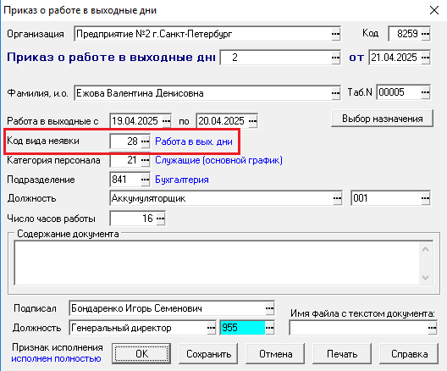

Рис. 4 Приказ о работе в выходные дни

## Учет отгулов за работу в выходные дни

Для учета использования сотрудником отгулов за работу в выходные дни **в Журнале неявок** должна быть добавлена запись для вида неявки с учетным символом, имеющим роль "-".

Для этого нужно сформировать **Приказ об отпуске**, где в качестве **Вида отпуска** будет выбрана неявка с учетным символом, имеющим роль "-". В примере на Рис. 5 это будет неявка с кодом 27 **(Отгулы за вых. дни**).

В экранной форме **Приказа об отпуске** в поле **Дней отпуска** с помощью сочетания клавиш Shift+F7 или соответствующего пункта локального меню можно заполнить число дней и дату окончания с учетом остатка дней отгулов в таблице **Дополнительные дни отдыха**. Предварительно следует указать табельный номер, вид неявки и дату начала отпуска.

Там же с помощью сочетания клавиш Alt+F7 или соответствующего пункта локального меню можно получить справку по таблице **Дополнительные дни отдыха** по данному работнику (см. Рис. 5).

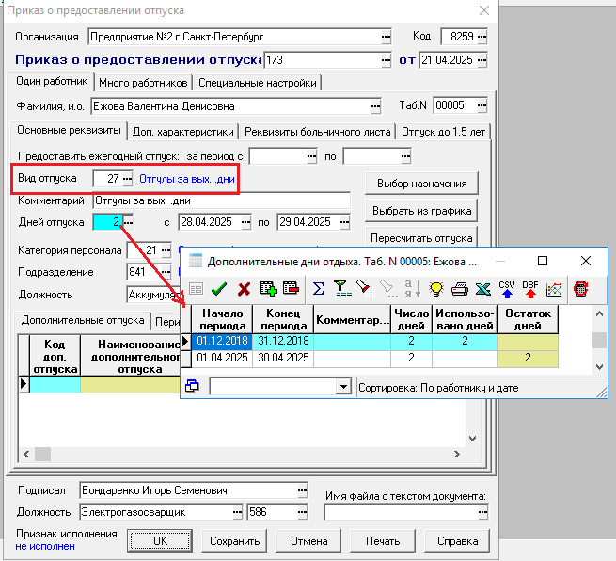

Рис. 5 Приказ об отпуске

После внесения всех данных приказ нужно исполнить.

## Заполнение таблицы Дополнительные дни отдыха

После исполнения **Приказа о работе в выходные дни** (см. раздел 1.4) и **Приказа об отпуске** (см. раздел 1.5) **Журнал неявок** для работника с таб. номером 00005 будет выглядеть, как показано на Рис. 6.

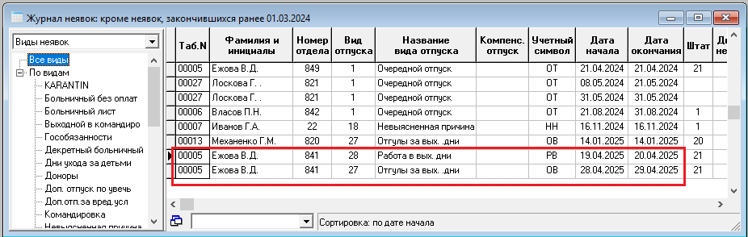

Рис. 6 Журнал неявок

Далее, нужно сформировать **Табел**ь рабочего времени. Для удобства визуализации в нашем примере работник заработал отгулы и использовал их в одном месяце, апреле 2025 года. Поэтому **Табель** за апрель 2025 года для работника с таб. номером 00005 будет выглядеть так, как показано на Рис. 7.



Рис. 7 Табель рабочего времени за апрель 2025 года

При сохранении строк **Табел**я (изменений к табелю) корректируется таблица **Дополнительные дни отдыха** (PERSONAL_DAYS), в которых число дней с учетными символами, имеющими роль "+", суммируется в колонку **Число дней отпуска**, а число дней с учетными символами, имеющими роль "-", суммируется в колонку **Израсходовано дней**. Таблица заполняется с разбивкой по месяцам.

Данные в таблице **Дополнительные дни отдыха** по сотруднику можно посмотреть в **Кадровой картотеке** по кнопке **Другие таблицы**, выбрав соответствующую таблицу - PERSONAL_DAYS**.**

После того, как работник с таб. номером 00005 заработал и использовал свои отгулы таблица **Дополнительные дни отдыха** для него будет выглядеть, как показано на Рис. 8.

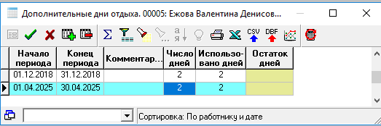

Рис. 8 Таблица **Дополнительные дни отдыха** для работника с таб. номером 00005